Дополнение к приложению 1 по техническим
требованиям к ПО обработки данных НП6
(Расчет с учетом вращения прибора в географической системе координат)

Информация из окна «Ручная обработка корреляций»:
- 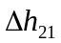, 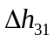 - величина смещений на которые необходимо сдвинуть вторую ведомую и третью ведомую токовые кривые относительно ведущей токовой кривой для получения наилучшего с точки зрения оператора значения корреляционного момента;
- Depth – значение глубины, на которой установлен маркер.
Необходимая информация с таблицы данных для расчета:
- R₁ – радиус ведущей токовой кривой RADi, где i – её номер в точке Depth;
- R₂ – радиус первой ведомой токовой кривой (RADj, где j – её номер) в точке Depth₂ = Depth + ;
- R₃ – радиус второй ведомой токовой кривой (RADk, где k – её номер) в точке , Depth₃ = Depth +;
- AZIВ в точках Depth₁, Depth_{2,} Depth₃;
- A_{x}, A_{y}, A_{z} , t_{x}, t_{y} в точках Depth, Depth_{2,} Depth₃.

Необходимая информация с паспорта прибора:
- L – длина рычага каверномера (400 мм);
- l – расстояние до токового электрода от конца рычага каверномера (65мм);
- r – радиус прибора (55 мм).

РАСЧЕТ
- Значение глубины токовых электродов
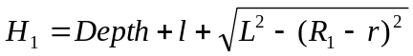;
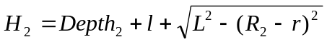;
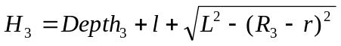.
- Расчет координат точки маркера в связанной с прибором системе координат

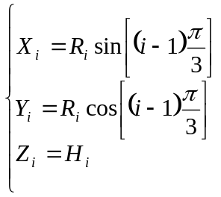,
считается поочередно для каждого токового электрода, где i номер электрода.

- Расчет крена, тангажа прибора

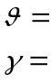
рассчитываются поочередно для Depth₁, Depth_{2,} Depth₃.

- Расчет элементов матрицы направляющих косинусов

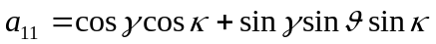
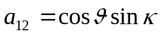
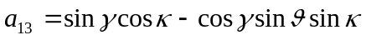

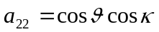
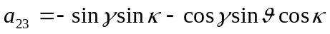

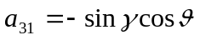
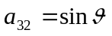
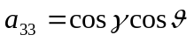,
рассчитываются последовательно для каждой из трех отметок.

- Расчет координат точек пересечения пласта в неподвижной земной системе координат

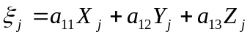
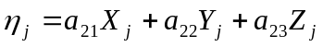
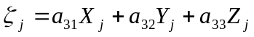
где j =1, 2, 3.

- Определяем проекции нормали к плоскости пласта в земной системе координат

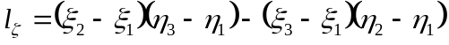

7. Расчет углов падения пласта и азимута падения  в географической системе координат



